Міністерство освіти і науки України

Національний технічний університет України «Київський політехнічний

інститут імені Ігоря Сікорського"

Факультет інформатики та обчислювальної техніки

Кафедра інформатики та програмної інженерії

Звіт

з лабораторної роботи № 2 з дисципліни

«Алгоритми та структури даних-1.

Основи алгоритмізації»

«Дослідження алгоритмів розгалуження»

Варіант__17__

Виконав студент __ІП-15,_Куркчі_Юрій_Сергійович___

Перевірив ____________________________________

Київ 2021

Лабораторна робота 2

Дослідження алгоритмів розгалуження

Мета – дослідити подання керувальної дії чергування у вигляді умовної та альтернативної форм та набути практичних навичок їх використання під час складання програмних специфікацій.

Індивідуальне завдання

Варіант 17

Задані дійсні числа x, y. Визначити, чи належить точка з координатами ( x, y) .

заштрихованій частині площини:

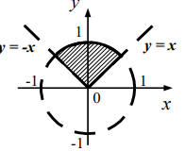

Мал.1

Постановка задачі

Задати алгорит визначення чи є кординати у заштрихованій площині. В залежності від виконання умови буде виведено відповідний результат.

**Побудова матиматичної моделі**

|  |  |  |  |
| --- | --- | --- | --- |
| Змінна | Тип | Ім’я | Призначення |
| х | дійсне | аргемент | Вхідні данні |
| у | дійсне | функція | Вхідні данні |
| R | дійсне | радіус | Проміжні |

Згідно до мал.1 заштрихована площа обмежена двума функцями :

У=ІХІ та Х^2+Y^2=R^2 => що з них можна сформувати умови для визначення належності введених кординат до заштрихованої площини . До того ж площа знаходиться в І та ІІ кординатних чвертях.

* 1)Y >= 0
* 2) x^2+y^2=R^2 ,при тому що 1 >= R >=0 ;або y=-x ;aбо у=х.

Розв’язання

Програмні специфікації запишемо у псевдокоді та графічній формі у вигляді блок-схеми.

Крок 1. Визначимо основні дії.

Крок 2. Деталізуємо дію знаходження максимальних та мінімальних значень змінних

Крок 3. Деталізуємо дію визначення значень які належать заштрихованій площі із збереженням всіх умов з використанням альтернативної форми вибору.

Псевдокод

Крок 1

початок

введення X,Y,R

виведення результату

визначеня виведеного результату які задовільняють задані умови

кінець

Крок 2

початок

введення X,Y,R

max(y): 0=<Y=<1

max(x): -1=<X=<1

max(R) 0=<R=<1

виведення результату

визначеня виведеного результату які задовільняють задані умови

кінець

Крок 3

початок

введення X,Y,R

max(y): 0=<Y=<1

max(x): -1=<X=<1

max(R): 0=<R=<1

виведення результату

виведення результату

кінець

**Блок-схема**

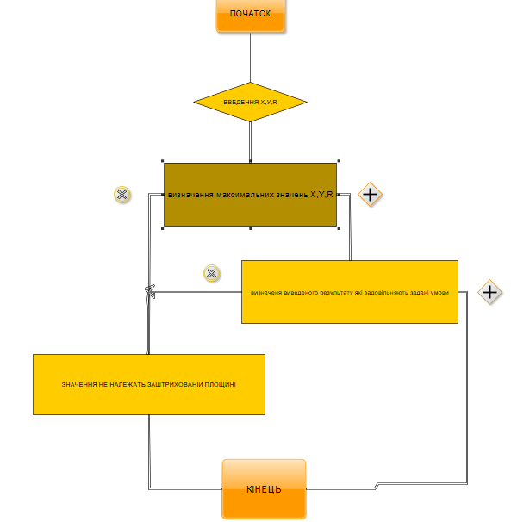

|  |
| --- |
|  |

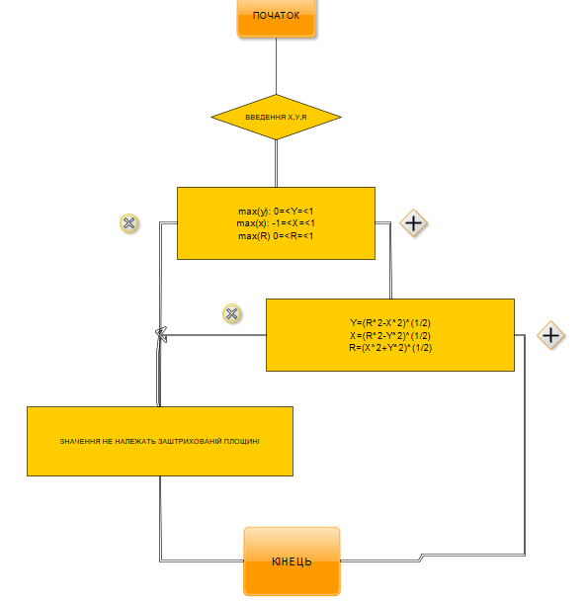

ВИПРОБУВАННЯ 1

|  |  |
| --- | --- |
| БЛОК | ДІЯ |
|  | ПОЧАТОК |
| 1 | ВВЕДЕННЯ Х=1 ,Y=1 |
| 2 | ЗНАЧАННЯ ЗАДОВІЛЬНЯЮТЬ МАКСИМАЛЬНІ ТА МІНІМАЛЬНІ ЗНАЧЕННЯ |
| 3 | ЗНАЧЕННЯ НЕ ЗАДОВІЛЬНЯЮТЬ УМОВИ |
| 4 | ЗНАЧЕННЯ НЕ НАЛЕЖАТЬ ЗАШТРИХОВАНІЙ МНОЖИНІ |
|  | КІНЕЦЬ |

ВИПРОБУВАННЯ 2

|  |  |
| --- | --- |
|  | ПОЧАТОК |
| 1 | ВВЕДЕННЯ У=0.5 Х=0.5 |
| 2 | ЗНАЧАННЯ ЗАДОВІЛЬНЯЮТЬ МАКСИМАЛЬНІ ТА МІНІМАЛЬНІ ЗНАЧЕННЯ |
| 3 | ЗНАЧЕННЯ НЕ ЗАДОВІЛЬНЯЮТЬ УМОВИ |
| 4 | ЗНАЧЕННЯ НЕ НАЛЕЖАТЬ ЗАШТРИХОВАНІЙ МНОЖИНІ |
|  | КІНЕЦЬ |

ВИСНОВОК

Було досліджено подання керувальної дії чергування у вигляді умовної та альтернативної форм та набуто практичних навичок їх використання під час складання програмних специфікацій. В результаті виконання лабораторної роботи ми отримали алгоритм для визначення ,чи є задані дійсні додатні числа кординатам у заштрихованій площині. Розділивши задачу на 3 кроки: визначення основних дій, деталізація дії знаходження максимальних та мінімальних сторін, деталізація дію визначення умов скориставшись функціями якими обмежена площина. В процесі випробування було розглянуто такі варіанти значень , коли вони належать один і не належать заштрихованій площині.